МБДОУ «Юрлинский детский сад №3»

Технология
«Музыкально-театрализованная деятельность
в детском саду»

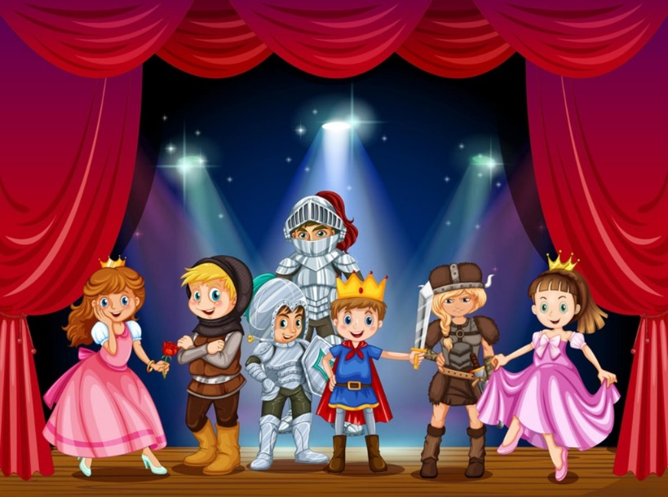

Составила: музыкальный руководитель Рыбникова Татьяна Дмитриевна

с. Юрла, 2022 г
Духовная жизнь ребенка полноценна лишь тогда,
когда он живет в мире игры, сказки, музыки, фантазии,
творчества. Без этого он - засушенный цветок.
В.А. Сухомлинский.

Музыкально-театрализованная деятельность в детском саду - самый распространённый вид детского творчества и форма развлечения в дошкольном учреждении, которая тесно связана с музыкальным развитием детей. В этой деятельности дети становятся участниками разных событий из жизни людей, животных, растений, учатся замечать хорошие и плохие поступки, проявляют любознательность, они становятся более раскрепощёнными и общительными, учатся четко формулировать и излагать свои мысли, фантазировать, придумывать образы для своих персонажей.
Очевидно, что музыкально-театрализованная деятельность учит детей быть творческими личностями, способными к восприятию новизны, умению импровизировать, а, следовательно, может развивать музыкальные способности.
Музыкальные способности представляют собой совокупность специальных способностей: музыкального ритма, музыкального движения, музыкального слуха, музыкальной памяти, эмоциональной отзывчивости и творческих навыков, развивающихся в процессе музыкальной деятельности.
Музыкальные способности как творческие способности и как качество личности развиваются на протяжении всей жизни. Основы же музыкальных способностей закладываются в период дошкольного возраста.
Актуальность обозначенной технологии определяется необходимостью решения возникших противоречий между:
- потребностями в осмыслении и применения на практике значимости развития музыкальных способностей дошкольников средствами театрализованной деятельности с одной стороны, и недостаточной методической разработанностью данного вопроса в программных документах, с другой;
- в наличии потенциальных возможностей театрализованной деятельности и их малой реализацией в педагогической практике.
Цель технологии - определение способов формирования музыкальных способностей дошкольников средствами музыкально-театрализованной деятельности.
Задачи: 1. Пробуждать в душе каждого ребенка чувство прекрасного и прививать любовь к искусству, активизировать познавательный интерес детей.
2. Развивать зрительное и слуховое внимание, память, наблюдательность, находчивость, фантазию, воображение, образное мышление.
3. Формировать потребность у детей духовно обогащаться через театрализованную деятельность, музыку.
4. Формировать у детей театрально-творческие способности, навыки театральной культуры.
5. Развивать у детей коммуникативные способности: умение общаться со взрослыми и детьми, опираясь на правила речевого общения, побуждать к умению строить ролевые диалоги в процессе обыгрывания сказки.
6. Снимать зажатость и скованность.
7. Создать условия для развития творческой активности детей.
8. Развивать умение произвольно реагировать на команду или музыкальный сигнал.
9. Пополнить и активизировать словарь детей, познакомить детей с основными театральными терминами.
10. Научить ребёнка самовыражению в музыкально-театрализованной деятельности.
11. Формировать у детей интерес к драматизации, способствовать развитию коммуникативных качеств детей дошкольного возраста средствами музыкально-театральной деятельности. Содействовать гармонизации отношений между детьми и взрослыми.

Педагогические условия реализации технологии.
Системность. Процесс развития музыкальных способностей должен иметь строгую систему, быть ежедневным и рассматриваться как, возможность развития способностей воспринимать, чувствовать и понимать прекрасное в жизни и искусстве, как приобщение к художественной деятельности и развитие творческих и музыкальных способностей.
Интеграция музыкальных видов деятельности. Для развития музыкальных способностей детей дошкольного возраста необходима интеграция традиционных видов деятельности, а именно слушание музыкальных произведений, ритмопластика с использованием театрализации, что способствует единому процессу постижения окружающего мира искусства в его целостности.
Такой комплексный музыкально-театрализованный подход создает условия для развития музыкальных способностей.
Вариативность. Развитие музыкальных способностей детей зависит от форм организации музыкально-театрализованной деятельности, каждая из которых обладает своими возможностями. К формам организации музыкально-театрализованной деятельности относятся непосредственная образовательная деятельность, музыка и театр в повседневной жизни детского сада и музыкально-театральное воспитание в семье.
Разнообразие оборудования и атрибутов для организации и проведения музыкально-театрализованной деятельности.
Соблюдение принципа свободы в самовыражении обучающихся.
Принципы реализации технологии.
Принцип целенаправленности. Цель и задачи работы строятся на единой концепции государственной политики в области дошкольного образования.
Принцип доступности. В процессе реализации технологии, учитываются возрастные особенности, потребности, интересы, уровни подготовленности детей, их небольшой жизненный опыт.
Принцип наглядности обучения: дидактические цели исследования наглядности, методика показа, количество наглядности и последовательность демонстрации, сочетание определенных видов наглядности, включение детей в анализ наблюдаемых объектов, соблюдение требований культуры показа и к оформлению наглядности.
Принцип воспитывающего и развивающего обучения. Определяются ведущие цели обучения: познавательные, воспитательные, развивающие.
Ожидаемые результаты:
- У детей развиты музыкальные способности.
- Дети научатся инсценировать с помощью педагога знакомую сказку.
- Дошкольники получат представление о театре и театральной культуре.
- У детей сформируется устойчивый интерес к театрально-игровой деятельности, желание участвовать в спектакле по сюжету знакомой сказки.
- Научатся импровизировать образы сказочных героев, используя различные средства выразительности (мимику, жесты, движения, интонацию).
- Сформируется умение строить ролевые диалоги и согласовывать свои действия с другими детьми в ходе спектакля.
- Сформируется умение свободно держаться на сцене.
- Дети станут дружнее, зародится чувство партнерства.
- Повысится интерес родителей к жизни детей в ДОУ.
Этапы реализации музыкально-театрализованной технологии в образовательно-воспитательном процессе:
1. Создание условий для реализации технологии;
2. Обогащение опыта детей новыми впечатлениями и образами в ходе театрализованной и музыкальной деятельности;
3. Обогащение музыкальной деятельности сюжетами художественного повествования;
4. Обучение детей умениям переноса музыкально-театрального сюжета в самостоятельную музыкальную деятельность, с последующим развитием.
Виды музыкально-театрализованной деятельности.
Рассматривание иллюстраций, открыток, посвящённых театру, рассказ о театре, о театральных профессиях;
Слушание и выполнение творческих заданий по музыкальным сказкам;
Просмотр и участие в кукольных спектаклях и беседы по ним; отражение своих впечатлений в самостоятельном художественном творчестве: музицировании, танцевальных и театральных импровизациях, рисовании, лепке, разыгрывании сценок в детском саду и дома;
Выполнение творческих заданий на развитие детской пластики, речевой интонационной выразительности, упражнения на развитие дикции, выразительной мимики, элементы пантомимы, ритмические минутки (логоритмика); игры с элементами театрализации; игры-этюды; обыгрывание стихотворений, ситуативных игр-историй с элементами театрализации, игры-превращения («учись владеть своим телом»), образные упражнения; пальчиковый игротренинг для развития моторики рук.
Формирование предметно-развивающей среды.
Музыкально-театральная предметно-развивающая среда позволяет организовать как совместную, так и самостоятельную деятельность детей, направленную на саморазвитие ребенка под наблюдением и при поддержке педагога. В этом случае среда выполняет образовательную, развивающую, воспитывающую, стимулирующую, организационную, коммуникативную функции. Но самое главное она работает на развитие самостоятельности и самодеятельности детей. Организация развивающей среды должна быть построена таким образом, чтобы дать возможность наиболее эффективно развивать индивидуальность каждого ребенка с учетом его склонностей, интересов, уровня активности.
В связи с этим, музыкально-театральная предметная среда в музыкальном зале и группе должна быть ориентирована на пройденный материал занятий и индивидуальные возможности детей.
Ни один вид музыкальной деятельности не может полноценно развиваться на чисто вербальном уровне вне предметно-пространственной среды.
Главное требование программы к музыкально-театральной среде - ее развивающий характер. Музыкально-театральная развивающая среда должна ориентироваться на ведущий вид деятельности дошкольников, системно усложняться по возрастам, носить проблемный характер.
Музыкально-театральная предметно-развивающая среда организуется по трем основным блокам:
1. Восприятие музыки;
2. Воспроизведение музыки;
3. Музыкально-театральная деятельность.
Правильный подбор игрушек и пособий для каждой группы с учетом возрастных особенностей детей, целесообразное их размещение, периодичность внесения - это главное условие для самостоятельной музыкально-театральной деятельности.
Оборудование и оформление музыкального зала способствует созданию у детей определённого эмоционального настроя, интереса к занятию или спектаклю, предвкушения чего-то необычного волшебного. Особое внимание обращается на оформление музыкального зала, декорациям, костюмам персонажей, применению звуковых и световых эффектов, так как все это помогает ребенку перенестись в волшебный мир сказки, в котором он сам становится героем. Для проведения занятий, развлечений и спектаклей изготавливаются: декорации, атрибуты, маски, костюмы сказочных персонажей, шапочки, шумовые музыкальные инструменты.
Принципы построения педагогического процесса:
1. Учёт возрастных возможностей детей;
2. Создание естественной, непринуждённой обстановки, в которой будет развиваться свободная творческая личность;
3. Принцип системности;
4. Принцип последовательности.
Методы и приёмы:
1. Словесные: чтение художественных произведений, объяснения, инструкции, похвала, беседа.
2. Практические: упражнения, игры, конкретные задания, игровые приемы, музыкально-театрализованные постановки.
Формы работы с детьми по технологии:
1. Образовательно-воспитательная деятельность.
2. Развлечения.
3. Праздники.
4. Музыкально-театрализованные постановки.
Работа с родителями:
- Изготовление костюмов, реквизита к инсценировкам, постановкам.
- Участие в музыкально-театрализованных постановках, развлечениях, праздниках в качестве актёров.
- Консультации.
- Мастер-классы, круглые столы.
Музыка и театр в детском саду практически неотделимы друг от друга. В процессе воспитательно-образовательной деятельности каждый ребенок примеряет на себе несколько ролей: артист, который исполняет песню - певец; артист, который играет на музыкальном инструменте - музыкант; артист, который исполняет танец - танцор; и даже человек, который сочиняет музыку - композитор. А сколько восторга вызывает у юных актёров обыгрывание сюжета песни или пальчиковой гимнастики! И каждый раз ребенок, пробуя себя в той или иной роли, говорит о своих чувствах и эмоциях. Что в свою очередь, способствует формированию эмоционального интеллекта.
Играйте в театр! Ведь это удивительная возможность раскрыть таланты наших детей!

Список литературы
- Артемова, Л.В. Театрализованные игры дошкольников. [Текст] - М.: Просвещение, 2005. - 126 с.
- Бочкарева, Л.П. Театрально-игровая деятельность дошкольников. Методическое пособие для специалистов по дошкольному образованию. [Текст] - Ульяновск, ИПКПРО, 2010. - с.3
- Генов, Г.В. Театр для малышей. - М.: Просвещение, 2011. - 154 с.
- Гурович, Л.М. Понимание образа литературного героя детьми старшего дошкольного возраста (6-7 лет), [Текст] - Л., 2013. - 54 с.
- Гриценко, З.А. Ты детям сказку расскажи. [Текст] - М.: Линка-Пресс, 2009. - 176 с.
- Доронова, Т.; Доронова, Е. Развитие детей в театрализованной деятельности: Пособие для воспитателей, работающих по программе «Из детства в отрочество» - М., 2011. - 27 с.
- Ершова, А. Вреден ли театр дошкольникам? // Обруч. - 2013. - № 4. - С.3-4.
- Копосова, М.В. Развитие творческого потенциала детей средствами театрального искусства: Автореф. дис. канд. пед. наук. - М., 2013.
- Кофман, Н.С. Приобщение дошкольников к театрально-игровой деятельности. Художественное творчество в детском саду: Пособие для воспитателей и музыкальных руководителей / под ред. Н.А. Ветлугиной. - М.: Просвещение, 2013. - 72 с.
- Неменова, Т. Развитие творческого проявления детей в процессе театральных игр // Дошкольное воспитание. - 2009. - № 1. - С.19.

